سایت نوبت دهی پزشک
این سایت برای نوبت گرفتن از پزشک به صورت اینترنتی طراحی شده است.در واقع بیمار زمان های مراجعه به پزشک را در سایت مشاهده می کند و سپس درخواست نوبت داده ، در صورتی که با نوبت بیمار موافقت شود به بیمار پیغامی صادر شده مبنی بر این که نوبت وی تایید شده است.

صفحه اصلی:
در این صفحه لیست یکسری از کلینیک ها و یا بیمارستانها و یا آزمایشگاه هایی که مدیر سایت درج نموده نمایش داده می شود.
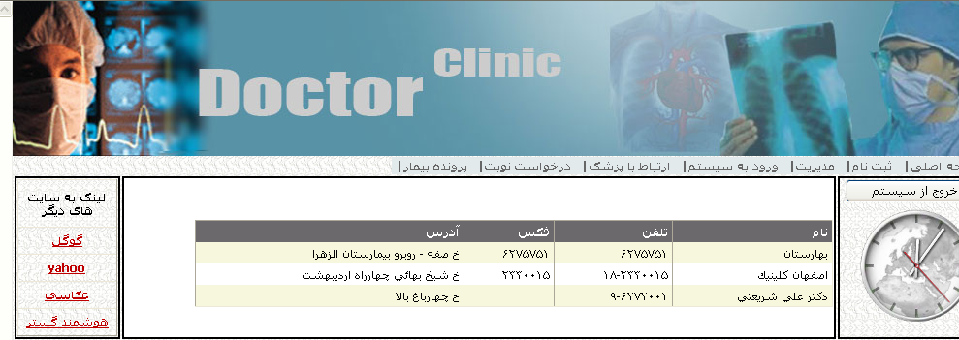

صفحه ثبت نام:
در صفحه ثبت نام کاربران و یا بیماران برای استفاده از سایت بایستی مشخصات کامل خود را ثبت و در سایت عضو شوند.
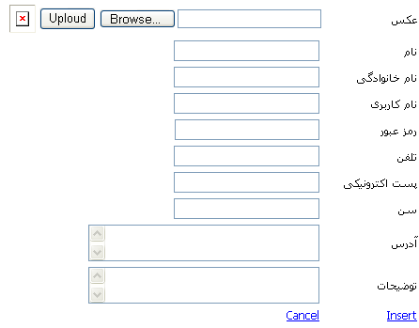
صفحه ورود به سیستم:
در این صفحه کاربران با ورود نام کاربری و رمز عبوری که برای خود در هنگام ثبت نام در نظر گرفته اند می توانند وارد سایت شوند.

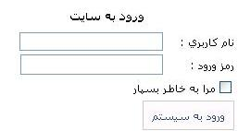

صفحه ارتباط با پزشک:
در این صفحه کاربران پس از ورود به سایت می توانند سئوالات خود و یا مشکلات خود را از پزشک بپرسند ، همچنین پاسخ سئوالات گذشته خود را که پزشک برای آنها ارسال کرده نیز می توانند مشاهده نمایند.

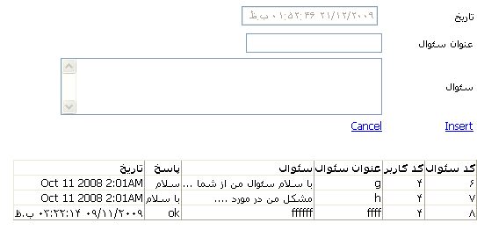

صفحه درخواست نوبت:
در این صفحه کاربران پس از ورود به سایت و چک کردن روزهای مراجعه به پزشک ، درخواست خود را برای نوبت درج نموده ، پزشک پس از بررسی پاسخ بیمار را داده و بیمار می تواند پاسخ درخواست خود را مشاهده نماید.
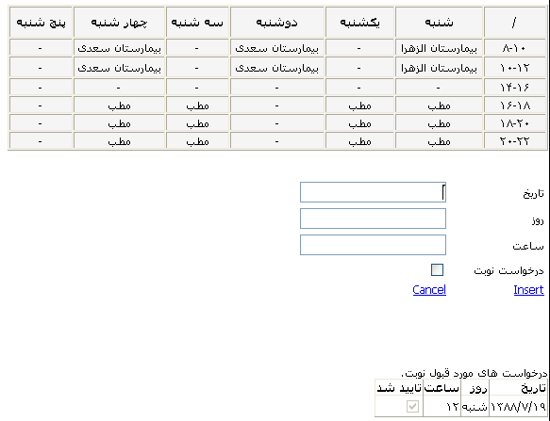

صفحه پرونده بیمار:
هر بیماری دارای پرونده ای می باشد که در سایت نیز توسط پزشک ثبت می شود و بیناران با مراجعه به صفحه مربوطه می توانند به پرونده خود دسترسی داشته و از روند بیماری خود مطلع گردند.

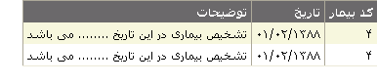
این سایت دارای دو سطح می باشد:
- کاربران
- مدیریت

صفحه مدیریت کاربران:
در این صفحه مدیر می تواند مشخصات کاربران را مشاهده نماید در صورت تمایل آنها را ویرایش و یا حذف نماید.
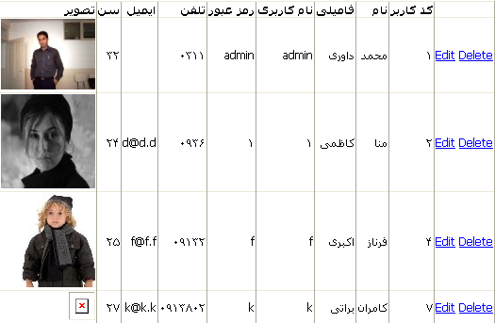

صفحه پاسخ به سئوالات:
در این صفحه مدیر سئوالات کاربران و یا بیماران را مشاهده کرده و با انتخاب هر کدام از آنها می تواند پاسخ خود را درج نماید و کاربران نیز پاسخ خود را در صفحه مربوطه مشاهده می نمایند.

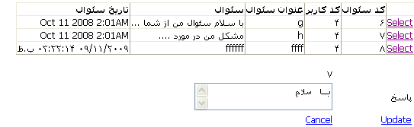

صفحه مدیریت نوبت:
در این صفحه مدیر درخواست های نویت بیماران را مشاهده و پس از بررسی برنامه خود در صورت امکان نوبت آنها را تایید و یا رد می نماید.

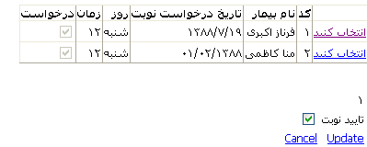

صفحه لینک:
در گوشه سمت چپ صفحه لینک سایت های دیگر وجود دارد.
مدیر سایت در صفحه لینک با درج عنوانی برای سایت های دیگران و همچنین درج آدرس آنها لینک مورد نظر را به ثبت می رساند.(همچنین امکان ویرایش و یا حذف آنها را دارا می باشد.)

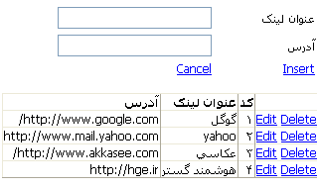

صفحه بیمارستان ها:
در این صفحه کدیر لیست بیمارستان ها، آزمایشگاه ها ، کلینیک ها و ... را درج کرده و کلیه کاربران با مراجعه به صفحه اصلی می توانند لیست آنها را مشاهده نمایند.

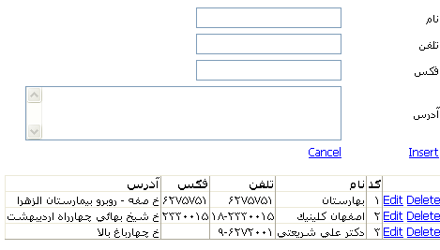

صفحه پرونده بیمار:
در این صفحه مدیر با درج کد بیمار می تواند گزارش مراجعات بیمار را درج نموده و بیماران با مراجعه به صفحه پرونده بیمار ، پرونده خود را مشاهده نماید.

